★★★★☆
題組：Problem Set Archive with Online Judge
題號：10599: Robots(II)
解題者：謝承翰
解題日期：2022年5月17日
題意：
有許多個垃圾散落在n*m的網格中，現有一台機器人可以從最左上角(0,0)開始往下或往右走，直到最右下角。求可經過最大的垃圾數量與能經過最大數量垃圾的方法數。(n,m<=100)
注意這裡的方法數只與垃圾位置有關，例如:
10
01
雖然走到最右下角有兩種走法，但其經過的垃圾位置順序只有一種，故只算一種走法。
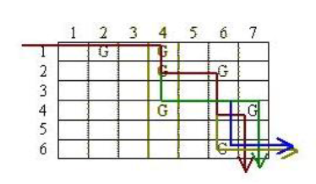
題意範例：

以上圖為例，機器人可經過最多五個垃圾，而經過五個垃圾的方法數為四。解法：
令cnts[i][j]為到(i,j)所能經過的最大垃圾數量，以及ways[i][j]為到(i,j)途中能經過cnts[i][j]個垃圾的方法數。
因為方法數只與垃圾位置順序有關，所以轉移方程式也是只考慮垃圾的位置。
對於某一點(x,y)，其只能從位於左上範圍的點轉移過來。
寫出轉移方程:
cnts[i][j] = 1+max{cnts[u][v], u<=i and v<=j}
ways[i][j] = ∑ ways[u][v], if cnts[u][v] + 1 == cnts[i][j]
之後就直接照著轉移方程實作即可。
Time complexity: O(k^2)，k是垃圾的數量。

解法範例：
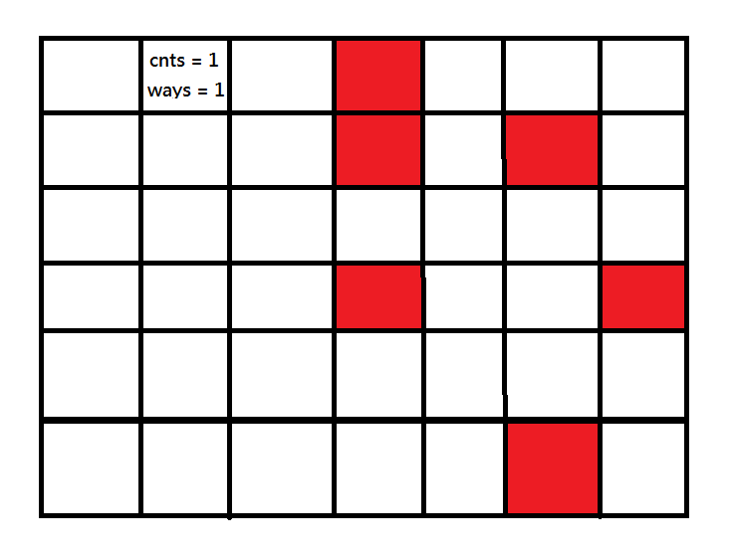

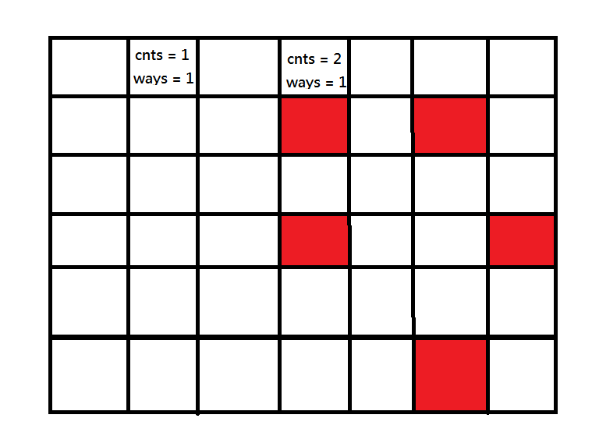

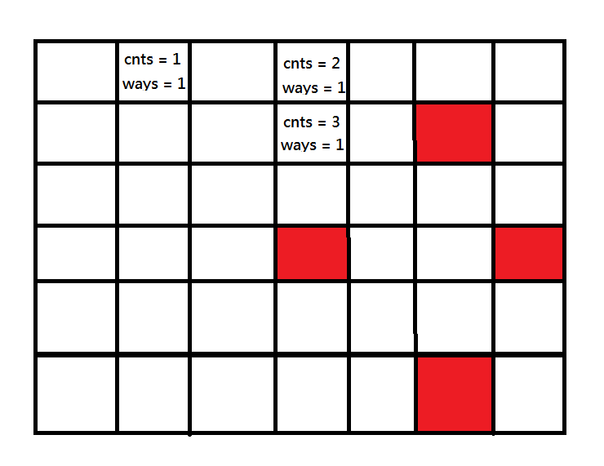

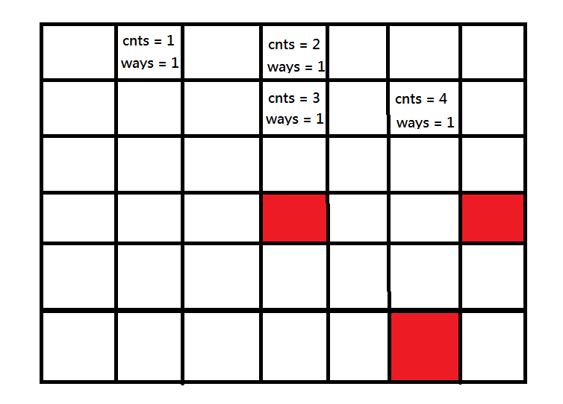

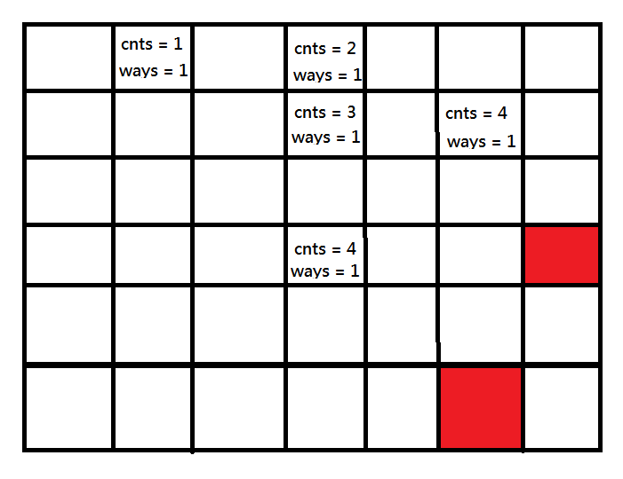

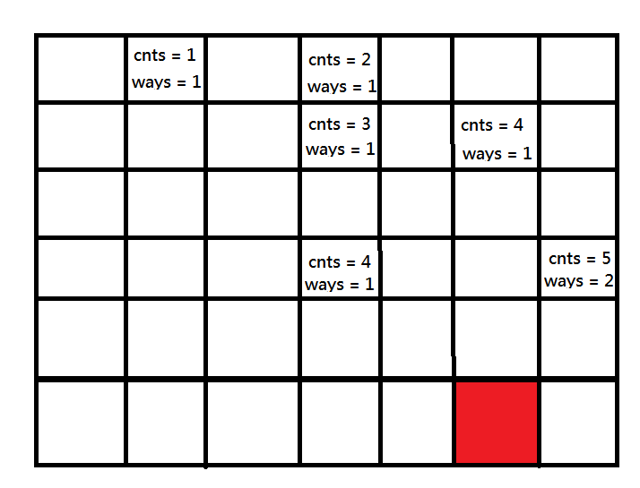

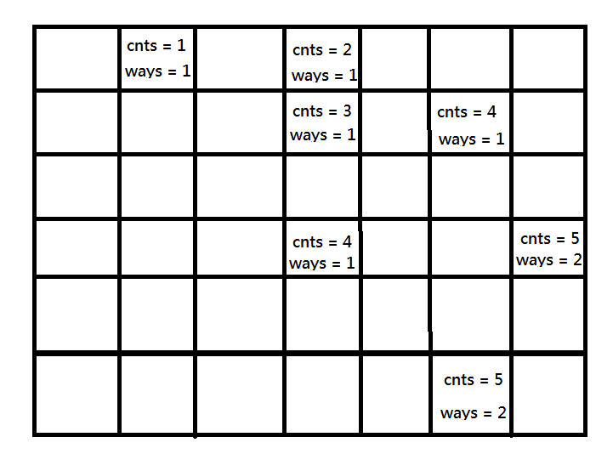

討論：
實作上，可以令(n,m)一定有垃圾，最後再修正數量即可。

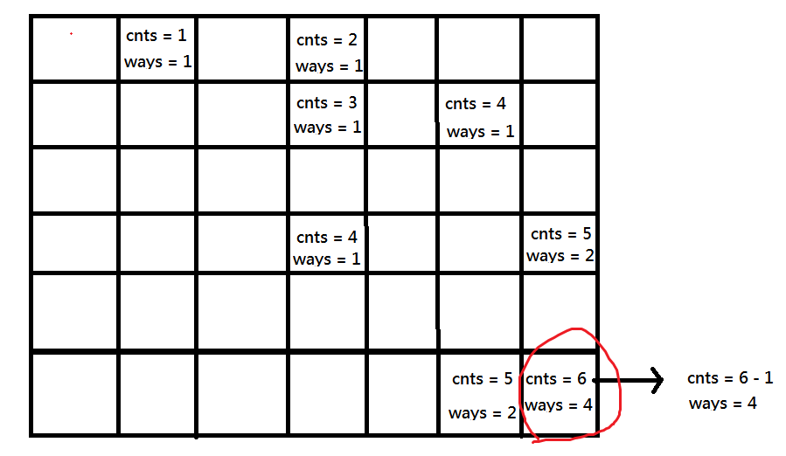

程式：
#include <iostream>
#include <cstring>
#include <algorithm>
#include <vector>
#include <queue>
#include <deque>
#include <utility>

using namespace std;

typedef pair<int, int> pii;

constexpr int MAXN = 100;

int cnts[MAXN * MAXN + 10];
int ways[MAXN * MAXN + 10];
int from[MAXN * MAXN + 10];
int pts[MAXN * MAXN + 10];
bool g[MAXN + 5][MAXN + 5];

int main()
{
int n, m, kase = 1;
while(~scanf("%d %d", &n, &m) && !(n == -1 && m == -1))
{
memset(cnts, 0, sizeof(cnts));
memset(g, false, sizeof(g));
memset(ways, 0, sizeof(ways));
memset(from, -1, sizeof(from));

int x, y, L = 0;

while(scanf("%d %d", &x, &y) && !(x == 0 && y == 0))
g[x][y] = true;

for (int i = 1; i <= n; ++i)
for (int j = 1; j <= m; ++j)
if (g[i][j]) pts[L++] = (i - 1) * m + j;

if (!g[n][m]) pts[L++] = n * m;

for (int i = 0; i < L; ++i)
{
ways[i] = cnts[i] = 1;
from[i] = -1;
for (int j = 0; j < i; ++j)
if ((pts[j] - 1) % m <= (pts[i] - 1) % m)
{
if (cnts[i] < cnts[j] + 1)
{
from[i] = j;
cnts[i] = cnts[j] + 1;
ways[i] = ways[j];
}
else if (cnts[i] == cnts[j] + 1)
ways[i] += ways[j];
}
}

if (!g[n][m]) --cnts[L - 1];
printf("CASE#%d: %d %d", kase++, cnts[L - 1], ways[L - 1]);

int p = L - 1;
deque<int> dq;
while(p != -1)
{
dq.emplace_front(pts[p]);
p = from[p];
}
if (!g[n][m])
dq.pop_back();

if (dq.size())
for (auto it = dq.begin(); it != dq.end(); ++it)
printf(" %d", *it);

puts("");
}
return 0;
}

